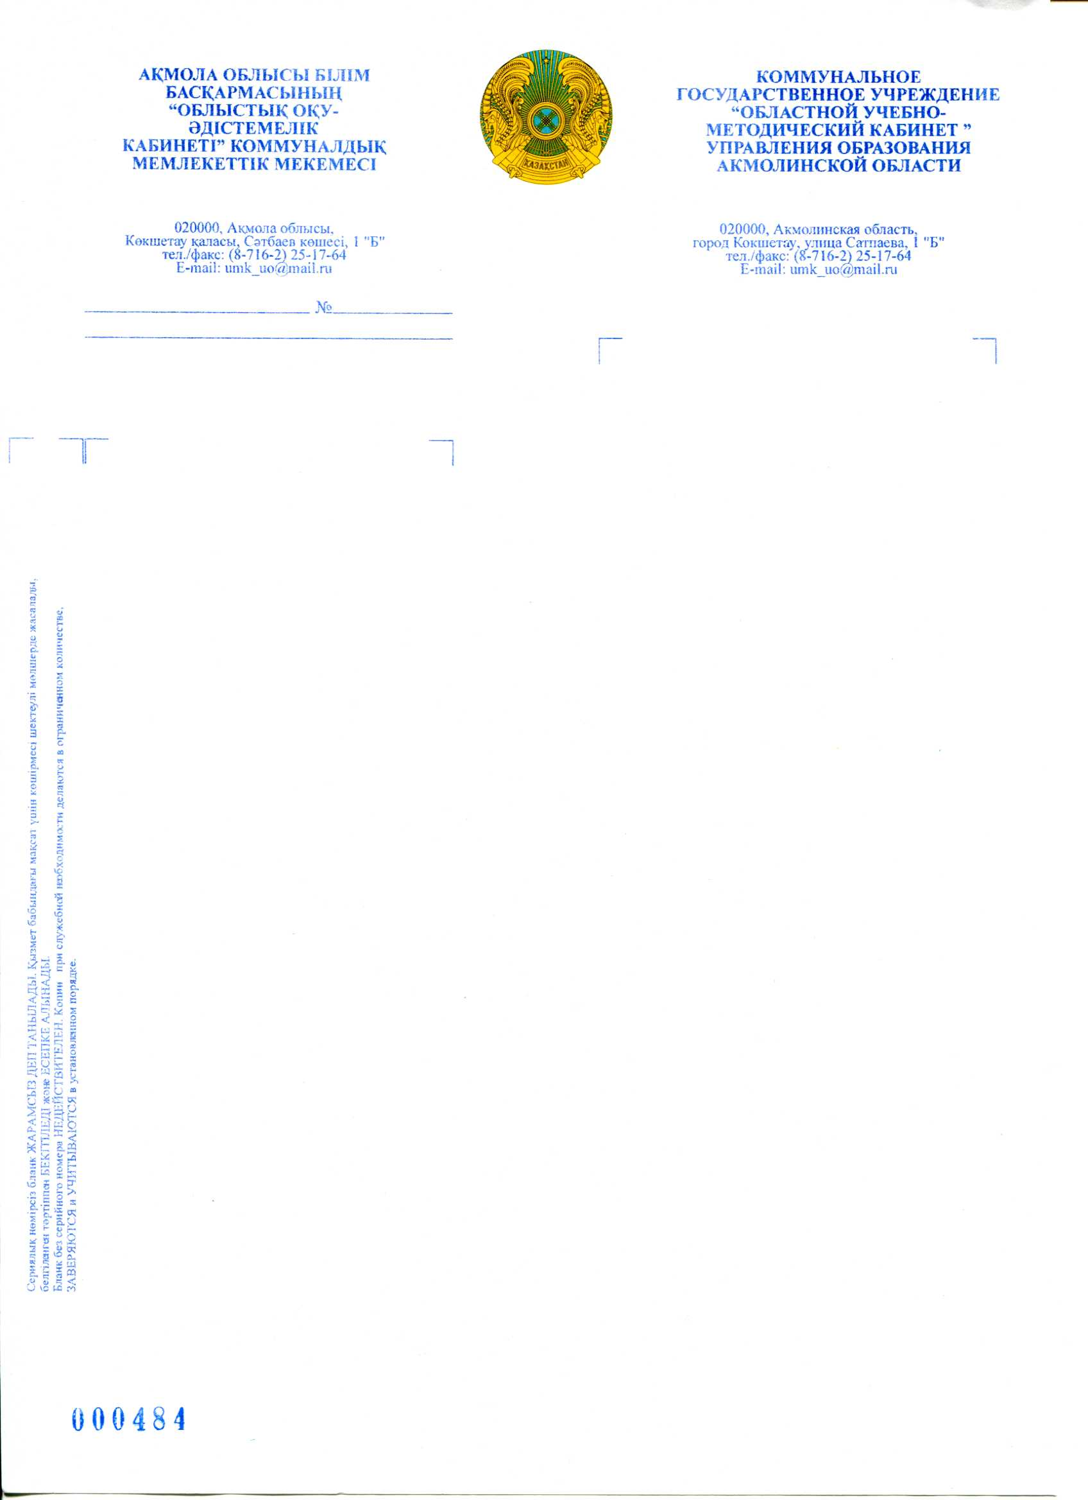

**Аудандық, қалалық білім бөлімдерінің басшыларына, облыстық мамандандырылған білім беру ұйымдарының директорларына**

2017 жылғы 20 қаңтардағы  **№ 32/15-11-01** хатқа сәйкес «Дарын» республикалық ғылыми- практикалық орталығы «Қазақстандық Интернет Олимпиадалар» ақпараттық порталымен бірлесе отырып, талантты педагогтарды анықтау және оларды қолдау, ынталандыру, мұғалімдердің іскерлік шеберліктерін арттыру мақсатында **2017 жылғы 15-і мен 16-шы ақпан аралығында** РҒПО «Дарын» Кубогына **физика, математика және психология пәндері бойынша** республикалық қашықтық олимпиада (бұдан әрі- Олимпиада) өткізеді.

Олимпиада www. cdo. kz. сайтында өтеді.

Олимпиада жеңімпаздары мен жүлдегерлері «Дарын» РҒПО І, ІІ, ІІІ дәрежелі дипломдарымен марапатталады.

Олимпиаданы өткізу уақыты және қатысу шарттары туралы ақпарат www. daryn. kz. және www. cdo. kz. сайттарында жарияланады.

Олимпиада жайлы толық мағлұматты: 8 (7182) 20-87-85,

8 (777) 403- 93 -51 телефондары арқылы және www. cdo. kz. сайтында хабарлама жазу арқылы білуіңізге болады.

Олимпиадаға қатысу және нәтижесі туралы ақпаратты төмендегі мекенжайға жіберуіңізді сұраймыз: Көкшетау қ., Сатпаев көшесі, 1А, тел. 8/7162/ 72-18-11 e-mail: [r.umk@mail.ru](mailto:r.umk@mail.ru)**.**

**Директор Қ. Құдабаева**

*Орынд.: Р.Иманова*

*Тел.: 8 (7162) – 72-18-11*

Согласно письма от 20 января 2017 года **№ 32/15-11-01** республиканского научно-практического центра «Дарын» совместно с порталом «Казахстанские Интернет Олимпиады» проводит республиканские дистанционные олимпиады для учителей на главный приз-кубок РНПЦ «Дарын» **олимпиада для учителей по физике, математике и психологии.**

Цель олимпиады – выявление и поддержка талантливых педагогов, развитие профессионального мастерства и стимулирование их творческой деятельности.

Время проведения олимпиады **с 15 по 16 февраля 2017 года** по времени Астаны.

Регистрация и прохождение олимпиады на сайте **[www.cdo.kz](http://www.cdo.kz).**

Победители и призеры Олимпиады будут награждены дипломами І, ІІ, ІІІ степеней РНПЦ «Дарын».

Подробная информация о рейтингах школ, результатах учеников и учителей, условиях и времени проведения олимпиад публикуется на сайтах

[www.daryn.kz](http://www.daryn.kz) и [www.cdo.kz](http://www.cdo.kz).

По всем вопросам, связанным с регистрацией участников, прохождением олимпиады просим обращаться по телефонам горячей линии:

* 8(7182) 20-87-85(многоканальный)
* 8(777) 403-93-51
* посредством сообщений на сайте [www.cdo.kz](http://www.cdo.kz)

Информацию об участии просим выслать по адресу: г.Кокшетау, ул.Сатпаева, 1А, e-mail: [r.umk@mail.ru](mailto:r.umk@mail.ru)

Тел.: 8-(716-2)-72-18-11.